Introduction : Le logement
Dossier réalisé par Mme Jonquet
Problématique : Dans quelle mesure l’accès au logement a-t-elle une dimension économique, sociale mais aussi politique ?

- Le logement, un phénomène économique et sociologique

- Le logement, un phénomène économique
Document 1 :La forte montée des prix de l'immobilier serait-elle voulue par les autorités des Etats-Unis, de Grande-Bretagne et même de France, ces Etats trouvant ainsi le moyen de maintenir une croissance économique qui, sinon, fléchirait, voire s'effondrerait ? La question, posée par une récente étude du courtier Exane BNP Paribas, est importante : dans ces pays, les dépenses des ménages sont le moteur numéro un de la croissance et la hausse de l'immobilier en est le rouage essentiel.
Cette hausse nourrit les secteurs de la construction, l'achat de biens d'équipement (tapis, réfrigérateurs...) et, en entretenant un sentiment d'enrichissement, elle abaisse le taux d'épargne des ménages et les pousse à la consommation.
Certains experts jugent ce jeu dangereux puisqu'il nourrit une "bulle" qui, par définition, ne manquera pas d'exploser un jour. Plus on attend, plus elle gonfle, plus elle fera de dégâts. Ainsi, après l'éclatement de la bulle boursière aux Etats-Unis en 2000, la croissance a plongé dans le rouge, avant de remonter.
Pour les auteurs, "la situation n'est -pourtant- pas tenable" . Ils évaluent à 20 % la probabilité d'un krach immobilier dans les dix-huit mois à venir. Ce taux passera selon eux toutefois à 70 % en 2007, si les prix des logements continuent de monter au rythme annuel de 15 % à 20 %, observé depuis sept ans (les tarifs ont doublé en France sur cette période). La bulle devient insoutenable, estiment-ils, par les difficultés de logement qu'elle cause à un nombre toujours plus important de gens.
La seule solution pour sortir de cette impasse est connue : accroître l'offre de logements en accélérant la construction et la rénovation. Mais cette solution ne vaut que sur le moyen terme et, dans les ceintures serrées de villes comme Paris, elle est parfois impossible.
Eric Le Boucher, Le Monde, Article paru dans l'édition du 06.05.05

 Q°1 : Souligner le vocabulaire renvoyant à l’économie.

Sociologie du logement

 Q°2 : Quelles sont les 6 PCS d’actifs ?

Document 2 :Les inégalités face au logement sont aisées à comprendre : plus le revenu s’élève, plus on peut se loger confortablement. En moyenne les ouvriers non qualifiés disposent de 26 m2 par personne contre 39 m2 chez les artisans et commerçants. Plusieurs paramètres bousculent le lien revenu / confort du logement. Il y a d’abord le lieu d’habitation : les salaires ne suivent pas exactement les prix de l’immobilier et une partie des catégories moyennes est allée chercher en dehors des centres villes des logements plus confortables (phénomène de périurbanisation). L’âge joue aussi : à revenus équivalents, celui qui a pu accumuler et notamment a achevé de rembourser les emprunts liés à l’achat du logement dispose d’un niveau de vie supérieur. Enfin, les politiques publiques compensent pour les plus démunis une partie du coût du logement, pas toujours dans les meilleures conditions d’habitat.
Observatoire des inégalités, www.inegalites.com

 Q°3 : Quelle est la principale différence de logement entre les PCS ?
 Q°4 : Quelle est la principale explication selon l’auteur ?

Document 3 : « Mobilier et décoration d’intérieur chez trois ménages de PCS différentes »
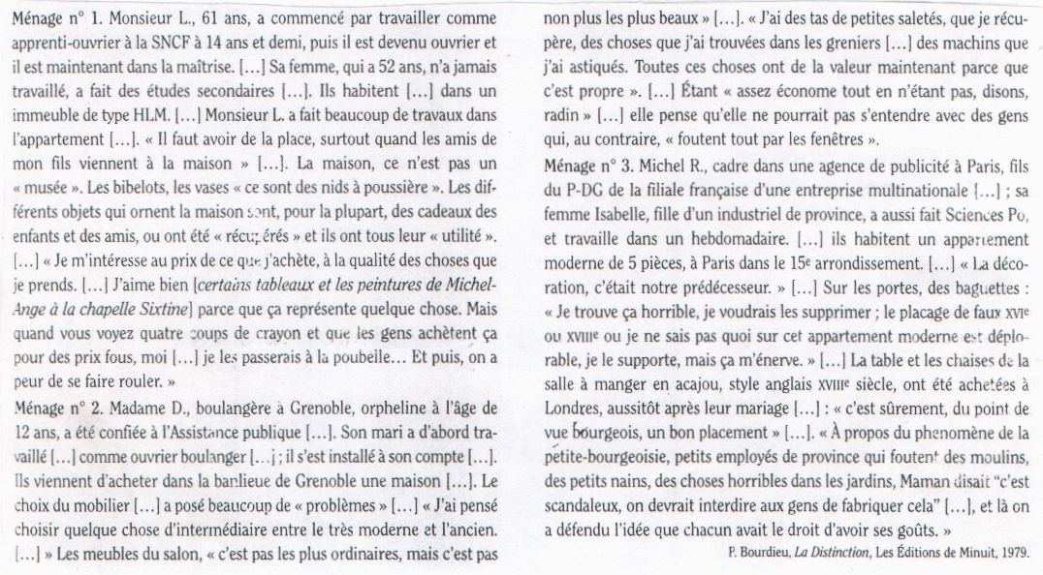
 Q°5 : Après avoir lu les 3 portraits remplir le tableau suivant.
 | Ménage n°1 | Ménage n°2 | Ménage n°3
Caractéristique du ménage :
- PCS du mari ?
- Etudes, formation
- Ménage homogame ?
- Héritage matériel et culturel ?
- Type de logement ?
Critères de choix :
- Dépensier ou économe ?
- Esthétique ou pratique ?
- Ancien ou moderne ?

N’aime pas :

 Q°6 : Les différences de goûts de ces 3 ménages s’expliquent-elles seulement par des différences de revenus ?

… mais aussi politique

Document 4 : Accès au logement : discrimination interdite !
S’il est discriminatoire, le refus par un propriétaire de louer un logement peut désormais être porté devant les tribunaux.

L’article 1er de la loi du 6 juillet 1989 affirmant le caractère fondamental du droit au logement s’est avéré insuffisant pour garantir l’accès de tous au logement. Qu’il s’agisse du parc privé ou du social, il est en effet fréquent qu’un candidat se voie refuser la location du logement sous des prétextes divers, dissimulant un motif lié à l’état de santé, l’ethnie ou la situation de famille d’une personne.
La loi de modernisation sociale du 17 janvier 2002 a pour objectif de mettre fin aux comportements discriminatoires en renforçant la protection du locataire avant la signature du contrat, en ce qui concerne sa propre sélection comme celle de la caution.
Le bailleur ne peut plus exiger, avant la signature du contrat de location, la présentation des documents suivants : carte d’assuré social, copie de relevé de comptes bancaires ou postaux, attestation de bonne tenue de compte, photographie d’identité (article 162 de la loi de modernisation sociale). Afin d’éviter la sélection sur le faciès, cette dernière interdiction devrait concerner tout document sur lequel figure une photo.
Le refus de louer ne doit pas être fondé sur l’état civil du locataire (nationalité, patronyme, appartenance supposée à une ethnie, une nation ou une religion déterminée), ses opinions politiques ou syndicales, son sexe, ses mœurs, son état de santé (article 158).
http://www.dossierfamilial.com/html/art_472.html

 Q°1 : Quelles sont les différentes lois qui garantissent le droit au logement ? Quelles sont les différentes garanties reconnues par la loi ?
 Q°2 : Pourquoi le recours à la loi a-t-il été rendu nécessaire ? Suffira-t-il ?

Document 5 :Un projet de « maison à 100 000 euros »
Dans un entretien accordé au quotidien Le Parisien-Aujourd'hui en France du mercredi 23 février, le ministre de la cohésion sociale, Jean-Louis Borloo, annonce qu'il prépare des mesures pour favoriser l'accession à la propriété des ménages à ressources modestes. Ces dispositions prendront la forme d' « avantages particuliers sur la TVA, le coût du terrain, la simplification des procédures... » M. Borloo ajoute que des élus locaux, parmi lesquels le maire de Montereau-Fault-Yonne (Seine-et-Marne), « travaillent sur un produit auquel [il croit] beaucoup : une maison à 100 000 euros », assurance et frais de notaires compris. L'entourage de M. Borloo, le cabinet de Marc-Philippe Daubresse, ministre délégué au logement, et le Crédit foncier examinent cette hypothèse avec soin. Le projet, qui vise à aider les locataires d'une HLM à devenir propriétaires, pourrait être finalisé d'ici à deux mois.
Le Monde, Article paru dans l'édition du 24.02.05

 Q°3 : Quel est l’objectif du projet de loi du Ministre J.-L. Borloo sur la question du logement ?

Document 6 :La politique et le politique
La politique.- […] Concrètement [ce terme] rend compte de la concurrence, électorale ou non, entre partis et personnalités politiques pour le contrôle de l’Etat et celui des collectivités régionales ou locales. […]
Le politique.- On peut […] désigner sous ce terme un champ social de contradictions et agrégations d’intérêts (ou d’aspirations), régulé par un pouvoir détenteur de la coercition légitime. […]
En réalité, c’est bien l’existence de conflits, réels ou virtuels, qui exige la mise en place d’un pouvoir politique dont la tâche est de prévenir ou réguler les antagonismes qui traversent la société.
Aucun problème de société n’est intrinsèquement politique mais n’importe lequel peut le devenir. Ainsi la question de l’avortement dans les années 1970, le mouvement des sans-papiers dans les années 1980, le financement des retraites dans les années 1990, le deviennent lorsqu’ils suscitent des mobilisations d’aspirations ou d’intérêts contradictoires que les partis soutiennent ou combattent ; le pouvoir politique ne peut plus ou ne veut plus les ignorer.
Philippe Braud, La science politique, PUF, 2000

 Q°4 : Après avoir montré la différence entre la politique et le politique, vous expliquerez en quoi la question du logement concerne aussi bien la politique que le politique ?
 Q°5 : La science politique analyse-t-elle la politique ou le politique ? Proposez une définition de science politique.

